V3 – Sauerstoff wird für eine Verbrennung benötigt
In diesem Versuch wird gezeigt, dass für eine Flamme Sauerstoff benötigt wird. Dazu wird zunächst gezeigt, dass eine Kerzenflamme in einem abgeschlossenen erlischt. Die Luft in dem abgeschlossenen Raum bringt auch die Flamme einer weiteren Kerze zum Erlöschen. Erst durch die Einleitung von Sauerstoff kann eine Kerze in dem abgeschlossenen Raum weiter brennen.

Gefahrenstoffe
Sauerstoff |  |  | H: 270, 280 |  |  | P: 244, 220, 370+376, 403
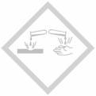 | 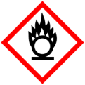 |  |  | 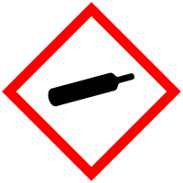

Materialien: Großes Becherglas, Gasometerglocke mit Gummistopfen, Kerzen, Verbrennungslöffel.
Chemikalien: Wasser, Sauerstoff.
Durchführung 1: Eine Kerze wird in dem Becherglas entzündet. Das Becherglas ist mit Wasser gefüllt. Über das Becherglas wird eine Gasometerglocke gestülpt, die mit einem Stopfen verschlossen wird.
Beobachtung 1: Die Kerze erlischt. Am unteren Ende der Gasometerglocke sind außen Blasen zu beobachten und der Wasserspiegel innerhalb der Gasometerglocke steigt an, während er im Rest des Becherglases sinkt.
Durchführung 2: Der Stopfen wird abgenommen. Damit mit dem Abnehmen des Stopfens keine Luft angesaugt wird, wird durch zusätzliches Wasser der Wasserspiegel außerhalb und innerhalb der Gasometerglocke angeglichen.
Mit einem Verbrennungslöffel wird eine eine brennende Kerze in die Gasometerglocke gebracht.
Beobachtung 2: Die Kerze erlischt.
Durchführung 3: Von unten wird Sauerstoff aus einer Gasflasche in die Gasometerglocke geleitet. Nach einiger Zeit wird wieder mit einem Verbrennungslöffel eine brennende Kerze in die Gasometerglocke gebracht.
Beobachtung 3: In dem Wasser innerhalb der Gasometerglocke steigen Blasen auf. Die eingeführte Kerze brennt in der Gasometerglocke. Ihre Flamme erscheint heller als die der Kerze aus Versuchsteil 1.
Deutung: 1. Die Kerze erlischt in der verschlossenen Gasometerglocke, da nicht mehr genügend Luftsauerstoff zur Verfügung steht.
Durch die Flamme der Kerze wird die Luft in der Gasometerglocke erwärmt und dehnt sich aus. Dadurch entstehen die Blasen, die unteren, äußeren Rand der Gasometerglocke beobachtet werden. Nach dem Erlöschen der Flamme kühlt sich die Luft wieder ab und zieht sich zusammen. Der entstehende Unterdruck zieht Wasser aus dem Becherglas in die Gasometerglocke, sodass der Wasserspiegel innerhalb der Gasometerglocke ansteigt.
2. Die Kerze erlischt in der Gasometerglocke, da nicht genügend Luftsauerstoff vorhanden ist. Luft besteht also aus zwei Bestandteilen: Ein Teil kann eine Flamme unterhalten, der andere Teil nicht.
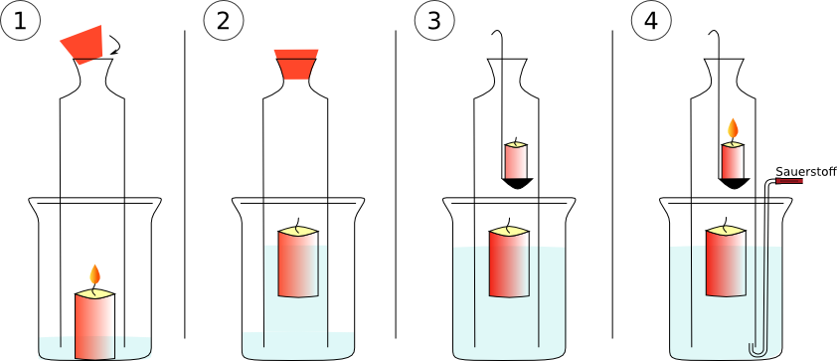
3. Durch den zugeführten Sauerstoff kann eine Kerze in der Gasometerglocke brennen. Dieser Versuchsteil zeigt, dass Sauerstoff der Bestandteil der Luft ist, der eine Flamme unterhält.
Abb. 3 – Skizze der Versuchsdurchführung und der Beobachtungen
Literatur: [1] K. Häußler, H. Rampf, R. Reichelt, Experimente für den Chemieunterricht – mit einer Einführung in die Labortechnik, Oldenbourg, 2. Auflage, 1995, S. 72f.
Unterrichtsanschlüsse
Der Versuch zeigt den SuS, dass Sauerstoff als Bestandteil der Luft für eine Flamme notwendig ist. Der Versuch kann in Anschluss an den Schülerversuch V6 durchgeführt werden, durch den die SuS erarbeiten, dass Luft für eine Flamme notwendig ist.
Der Versuch kann sowohl in einer Unterrichtseinheit zum Thema „Kerzen und Feuer“ als auch in einer Unterrichtseinheit zum Thema „Luft“ eingesetzt werden.
Mit dem ersten Teil des Versuches kann auch die Wärmeentwicklung einer Flamme demonstriert werden. Falls dieser Aspekt herausgestellt werden soll, bietet sich allerdings ein einfacherer Versuchsaufbau an: In einer pneumatischen Wanne befindet sich ein Teelicht und ein Centstück. Die Wanne ist soweit mit Wasser gefüllt, dass das Teelicht halb bedeckt ist. Wird nun ein Trinkglas über die Kerze gestülpt zeigt sich der gleiche Effekt. In diesem Versuch wird das Centstück „trockengelegt“, was eine nette Erweiterung des Versuchs darstellt.
Der Versuch sollte auf jeden Fall vorher ausprobiert werden. Dabei muss darauf geachtet werden, die richtige Menge an Wasser in das Becherglas zu füllen: Nach dem Öffnen des Stopfens muss genügend Wasser in die Gasometerglocke steigen können, der Wasserspiegel in der Gasometerglocke sollte den Rand des Becherglases aber auch nicht überschreiten. In Abhängigkeit von der Kerze und dem Volumen der Gasometerglocke muss die Menge an Wasser experimentell bestimmt werden.

